
***********************************************************************************************************

第64号

４月26日
２０１０年
発行:憲法｢九条の会｣調布のひろば
----------------------------------------------------------
〒182-8511 調布市国領町2-5-15 あくろす２階
市民活動支援センター内メールボックス６番
電話：042-483-1762 FAX：042-483-1566 大野方
-----------------------------------------------------------
郵便振替00170-6-445473 加入者名大野哲夫
E-Mail：choufu9jou@yahoo.co.jp（変更しました）
WEBサイトhttp://www.geocities.jp/chofu9jou/index.html

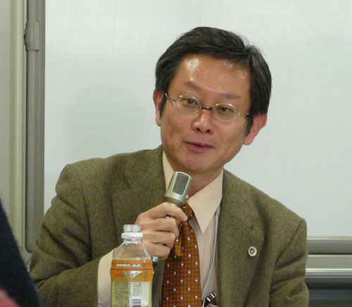
第５2回
憲法ひろば

笹本さんが報告
し強調したこと
①ＮＰＴ（核不拡散条約）とは何か、②今回のＮＰＴ再検討会議では何が行われるのか、③核軍縮の機運を高めた昨年四月五日のオバマ大統領の演説の内容、④日豪政府とそれに協力したＮＧＯの協力で二〇〇八年に結成され、〇九年に報告書が出された核不拡散・軍縮国際委員会(ＩＣＮＮＤ)の動き、⑤本年四月六日にアメリカが出した核態勢見直し文書(ＮＰＲ)には何が書かれているか、⑦それをふまえていま世界と日本に何が求められているか、についてであった。
その中で笹本さんは、、世界と日本の核軍縮の現状とその中でのＮＰＴ再検討会議の意味を解説しながら、次のような点を強調された。
①ＮＰＴ核不拡散条約は一九六八年に締結、日本も七〇年に署名、締結国は一九〇か国、脱退は北朝鮮、未署名はインド、イスラエル、パキスタンの三国。核兵器保有国の独占体制ではないかとの批判もあるが、現実的な核軍縮の枠組みでもある、②二〇〇〇年から五年ごとに再検討会議が開かれているが、前回（〇五年）は最終合意ができなかったので今回の意義が高い、③日本政府はまだ核の傘への依存から脱しきれないでいる。それは核の｢抑止力｣に依っているからで、そこから、「武力によらない平和」（九条の考え方）に転換させることが重要、④そのためには日本が世界の先頭に立って世論を形成することが必要。五〇年に日本から発信し、世界で五億人署名を集めたことを背景としたストックホルムアピールは軍縮運動の大きな力となっている。
討論で出され
た多彩な意見
質疑応答や意見では、「アメリカの核の傘に入っていて、日本も核保有国ではないか」「密約問題が出てきて以来、政府に非核三原則を守らせる運動や議会決議が各地でひろがっている。その動きを強める必要があるのではないか」「日本の原発での廃棄物がフランスで処理され、また日本に持ち込まれているというような情報が報じられていないのは問題だ」「甲州街道を日常的に核廃棄物が運ばれているという問題もある」「各自治体で出来る神戸方式（非核の証明のない船舶を入港させない）は広めることができるのではないか」「フィリピンでは核兵器をなくすことを憲法に書き入れたし、ミクロネシアやカザフスタンでは核持ち込みを禁止した」「オーストラリア、フィジー、キリバスなど南太平洋非核地帯条約（ラトンガ条約）があるのだから、北東アジアにもできないはずはない」など活発な意見が出された。
ニューヨーク行き
拍手で送り出す
最後にニューヨークでの再検討会議に要請に行く田中俊くん、小此木千代子さん、、向原吉子さんが決意を騙り、田邊俊三郎さんも資料を寄せ、一同が拍手で激励し送り出した。要請には調布から八人が参加する予定。
（岩本 努・記）
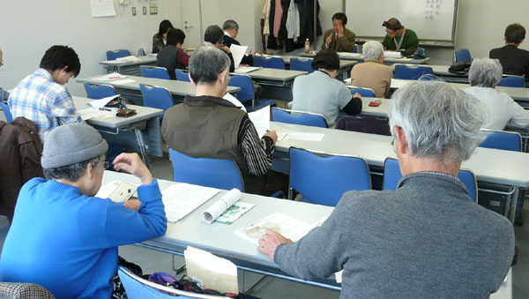
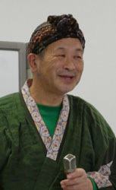
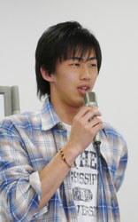
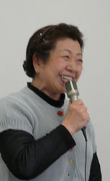
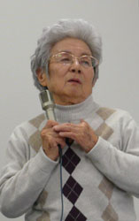
4月17日午後、「あくろす研修室」で開いた４月例会には20人が参加。冒頭で本会世話人の笹本潤弁護士(写真上)から「ＮＰＴ(核不拡散条約)再検討会議の意味」について報告をいただき、これを糸口に討論しました。
写真左は司会の古川世話人
▲写真上は、左から田中・小此木・向原さん。▼下は笹本さんの報告を聞く参加者。

